**חלק ב-ניסוי 56 מבוא ללמידה עמוקה**

**חלק א**

**1.**  
תוצאות של הרצה עם ערך רגולריזציית 2L קיימת:

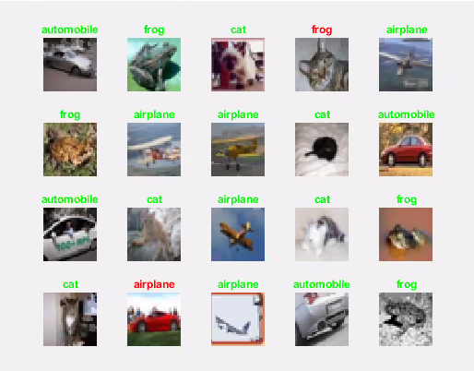

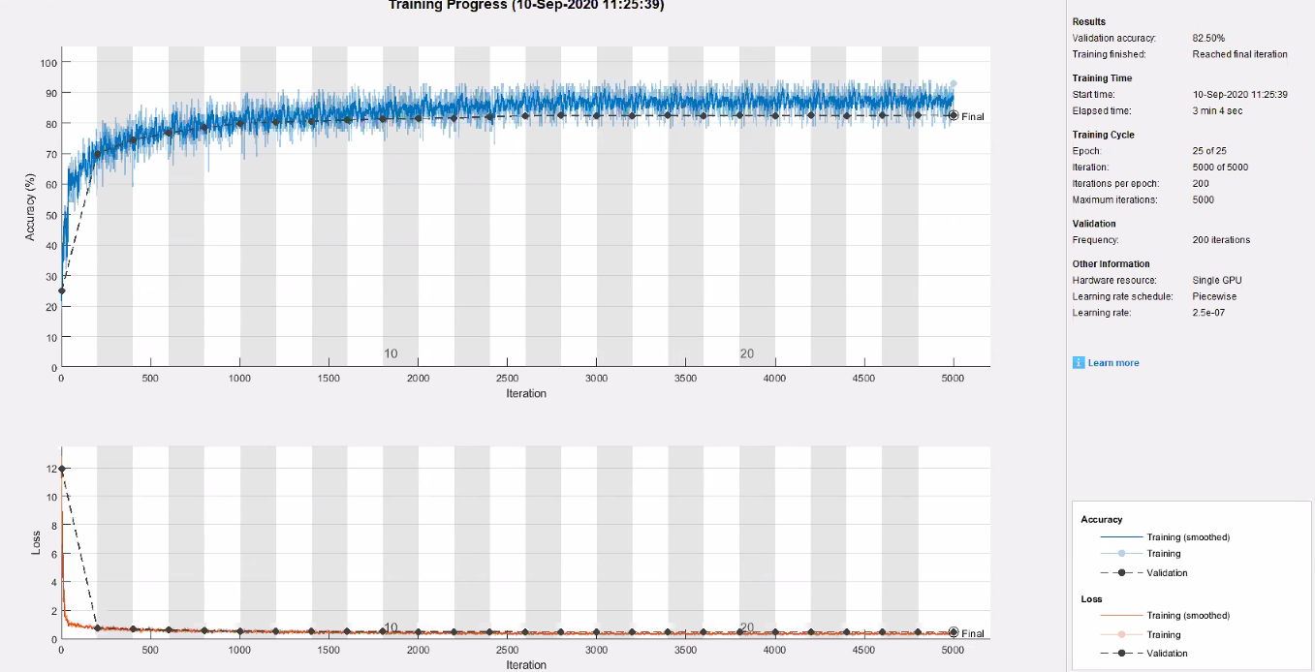

תוצאות של הרצה עם ערך רגולריזציית 2L ששווה ל-0.5:

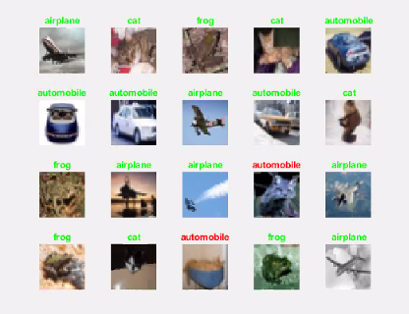

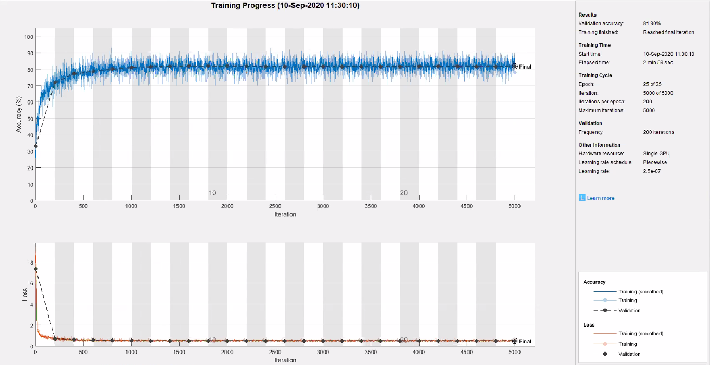

**מה קורה לתהליך ההתכנסות ?מה הסיבה?בחרו את הערך המתאים ביותר והמשיכו איתו הלאה.**

כאשר הגדלנו את ערך 2L מ-0.004 לערך של 0.5 זמן ההתכנסות קטן והסיבה לכך היא ה"עונש" הגדול על שימוש במשקולות גדולות .אנו נבחר להמשיך עם ערך של 0.004.

**2. הסבירו מה משמעות ערך ה-PROBABILITY ב-DROPOUT ?**

משמעות ערך ה-PROBABILITY ב-DROPOUT הינה ההסתברות לכיבוי נוירון במהלך אפוק בודד של אימון.

**3.**תוצאות של הרצה עם ערך DROPOUT PROBABILITY ראשון (0.5) במשך 20 אפוקים :

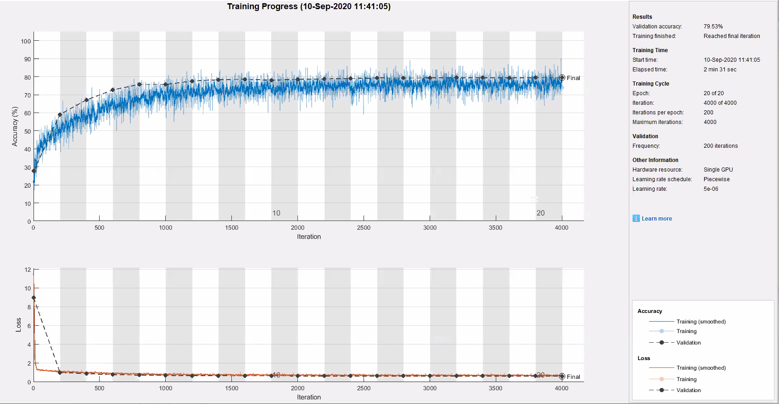

תוצאות של הרצה עם ערך DROPOUT PROBABILITY שני (0.05) במשך 20 אפוקים:

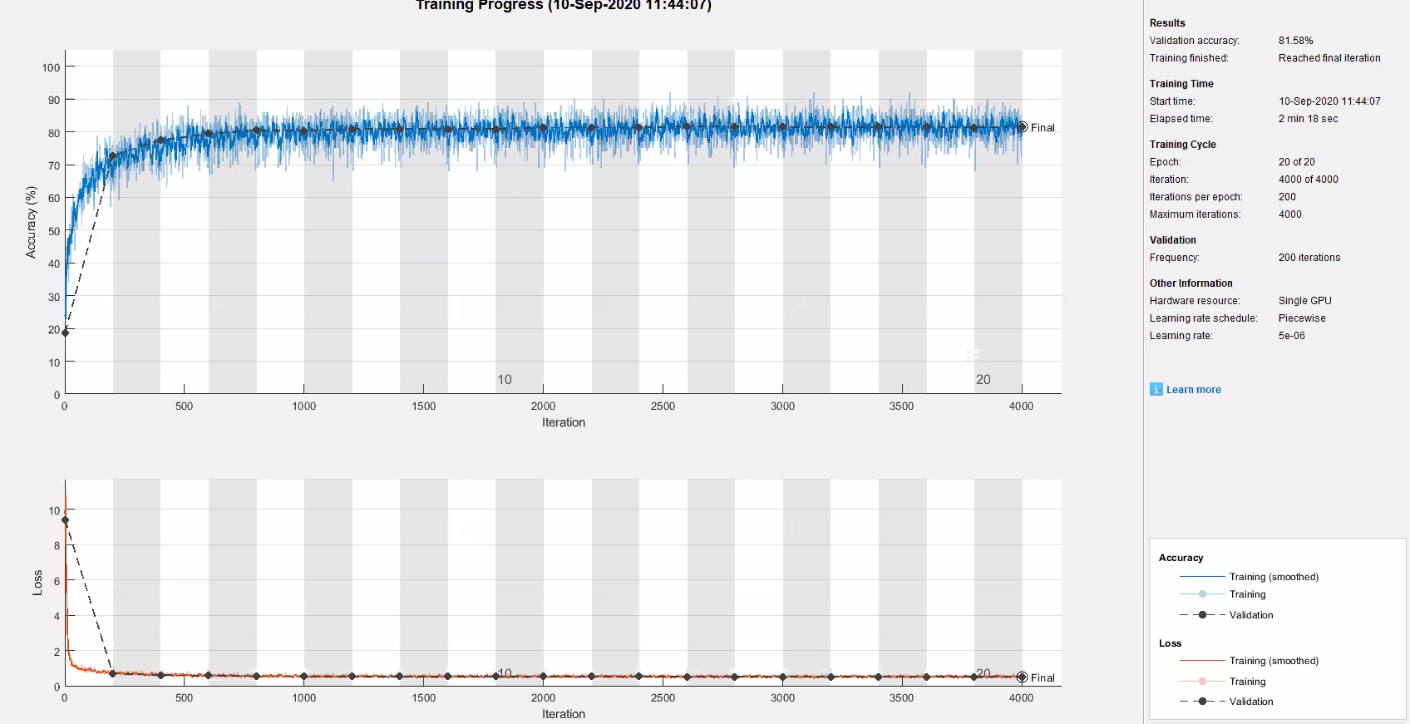

תוצאות של הרצה עם ערך DROPOUT PROBABILITY שלישי (0.25) במשך 20 אפוקים:

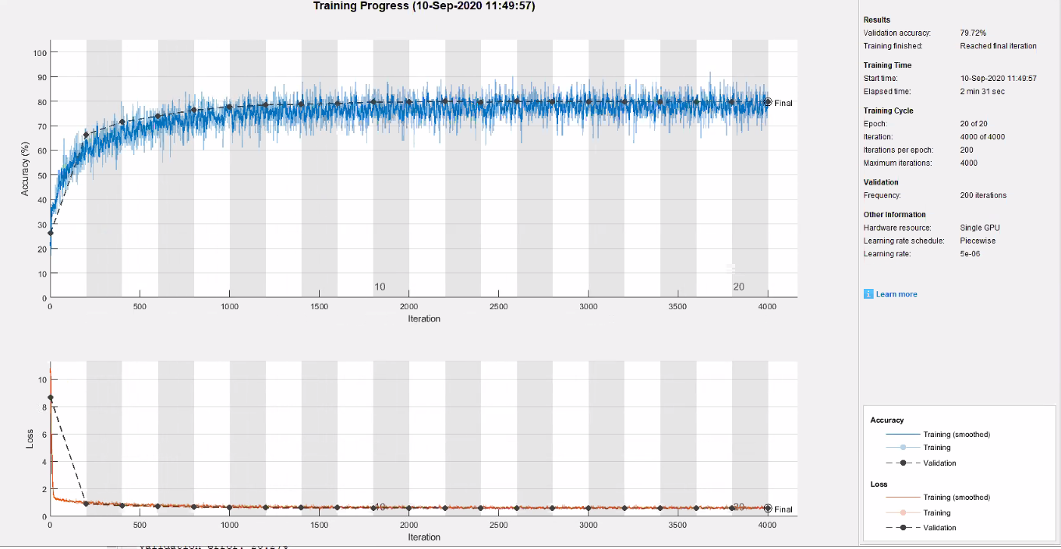

**מה ההשפעה של ה-DROPOUT על ההתכנסות ?הסבירו והוסיפו נתונים וגרפים מתאימים .בחרו את הערך המתאים ביותר והמשיכו איתו הלאה.**

השפעות ה-DROPOUT הן:  
  
עבור ערך DROPUT גדול (0.5) המודל לומד את המשקלים בצורה פחות אפקטיבית כיוון שכל נוירון נכבה בחלק גדול מהאפוקים .

עבור ערך DROPOUT נמוך (0.05) התוצאות משתפרות בכמה אחוזים וובנוסף מונעות מהמודל לבצע OVERFITTING.ניתן לראות שה-ACCURACY עם ערכי DROPUT שונים נפגעה ולכן אנחנו בחרנו להמשיך ללא DROPOUT.

**4.איזה סוג של DATA AUGMENTATION מתאים כאן?הסבירו בקצרה באמצעות דוגמאות.**

לפי דעתנו סוג ה-DATA AUGMENTATION שמתאים כאן ואותו בחרנו הוא :

היפוך סביב ציר וואי.

תוצאות הרצת האימון לאחר הגדרת ה-DATA AUGMENTATION המתאים בעינינו:

ללא DROPOUT וWEIGHT DECAY של 0.004 :

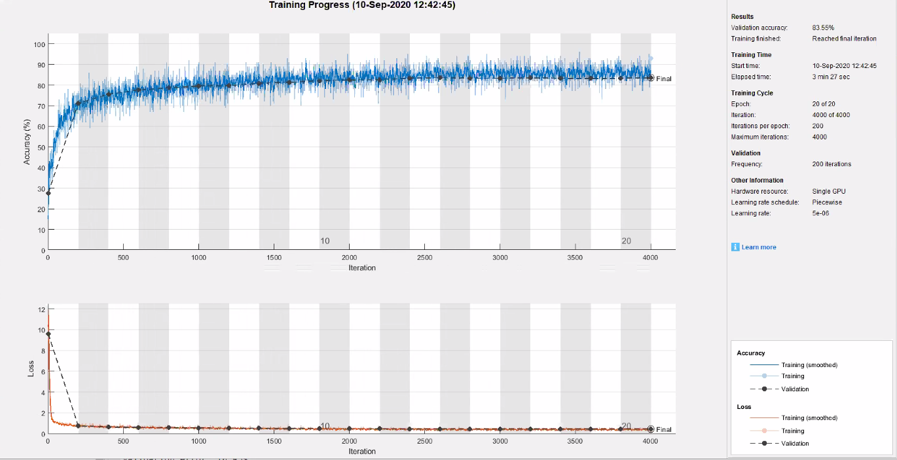

**5.איך ה-DATA AUGMENTATION השפיע על התוצאות ? הישארו עם השינויים שתרמו.**

ניתן לראות שה- DATA AUGMENTATIONהעלה את ה-VALIDATION ACCURACY מ-82.5 ל-83.55 ולכן שיפר את ביצועי המערכת.

**שינויים שביצענו עם DROPOUT של 0.05 וWEIGHT DECAY של 0.5 (לאחר התייעצות עם המדריך בחרנו בסופו של דבר לא לעבוד עם פרמטרים אלו אלא ללא DROPUT ו-WEIGHT DECAY של 0.004 ) :**

לאחר ניסוי עם שינוי הפרמטרים הבאים :  
היפוך של ציר איקס

רוטציה

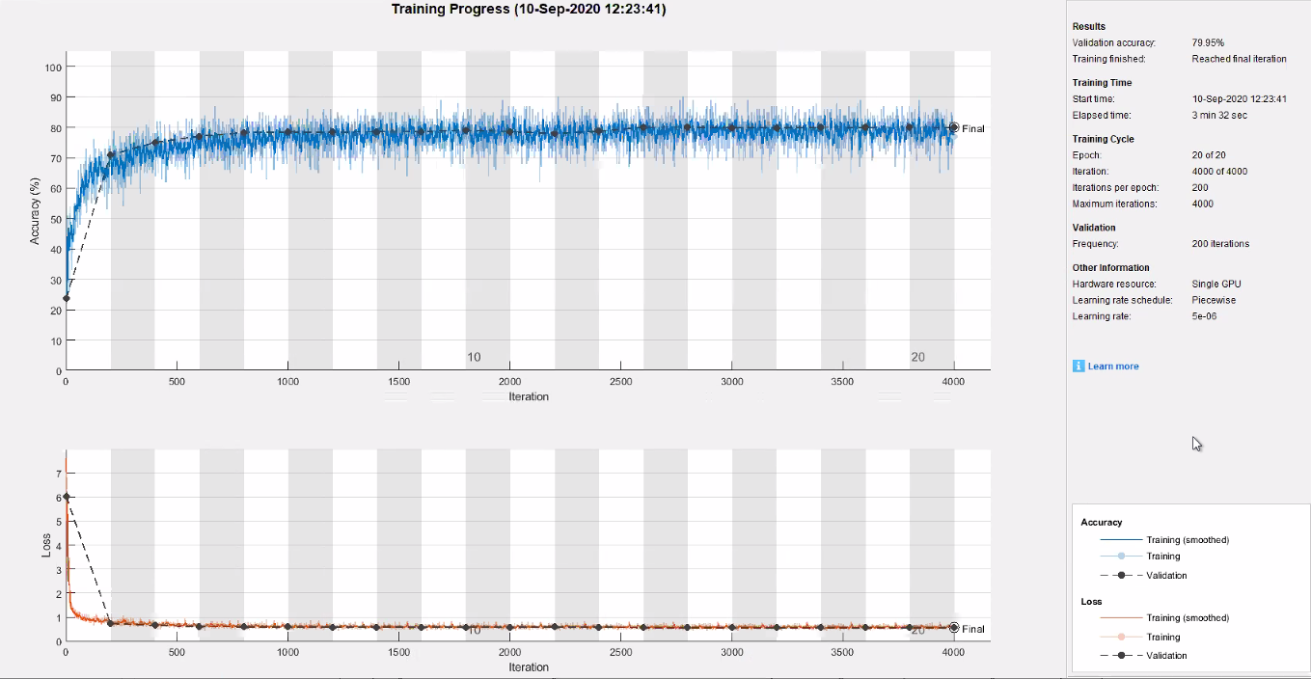

לאחר ניסוי עם שינוי הפרמטרים הבאים :  
היפוך של ציר וואי

רוטציה

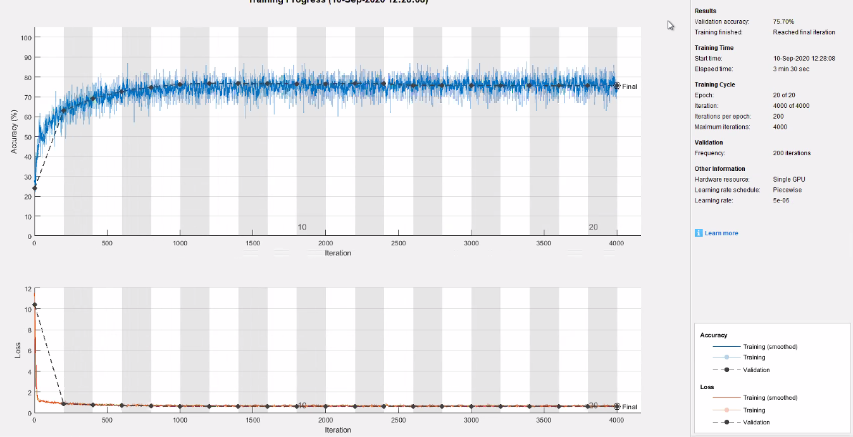

לאחר ניסוי עם שינוי הפרמטרים הבאים :  
היפוך של ציר איקס

מתיחה בציר איקס

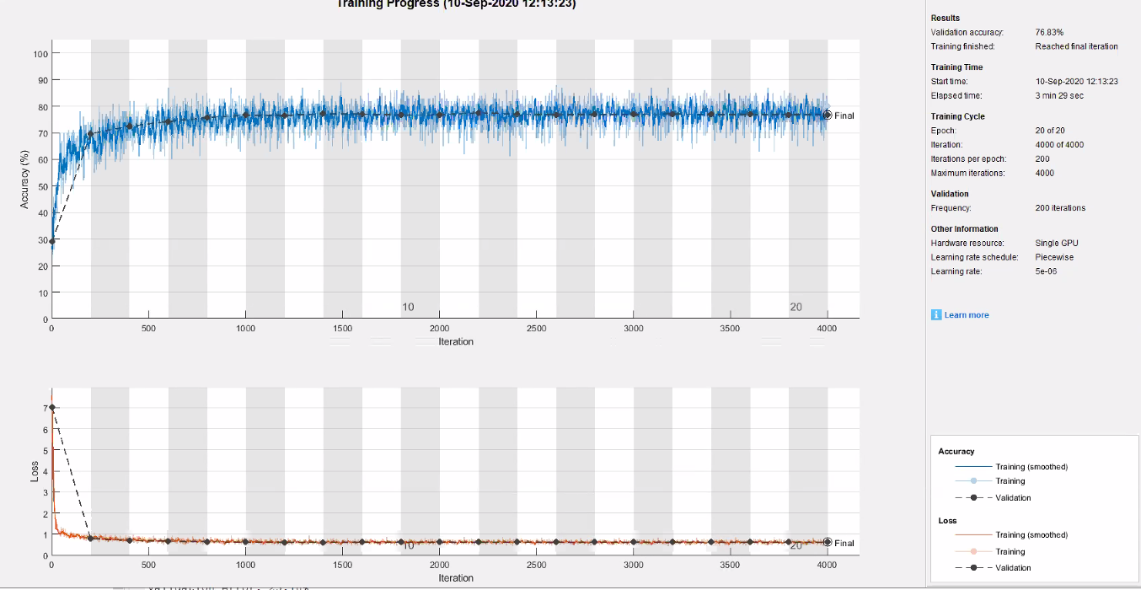

לאחר ניסוי עם שינוי הפרמטרים הבאים :

רוטציה בין מינוס עשר לעשר מעלות   
היפוך של ציר איקס

מתיחה בציר איקס

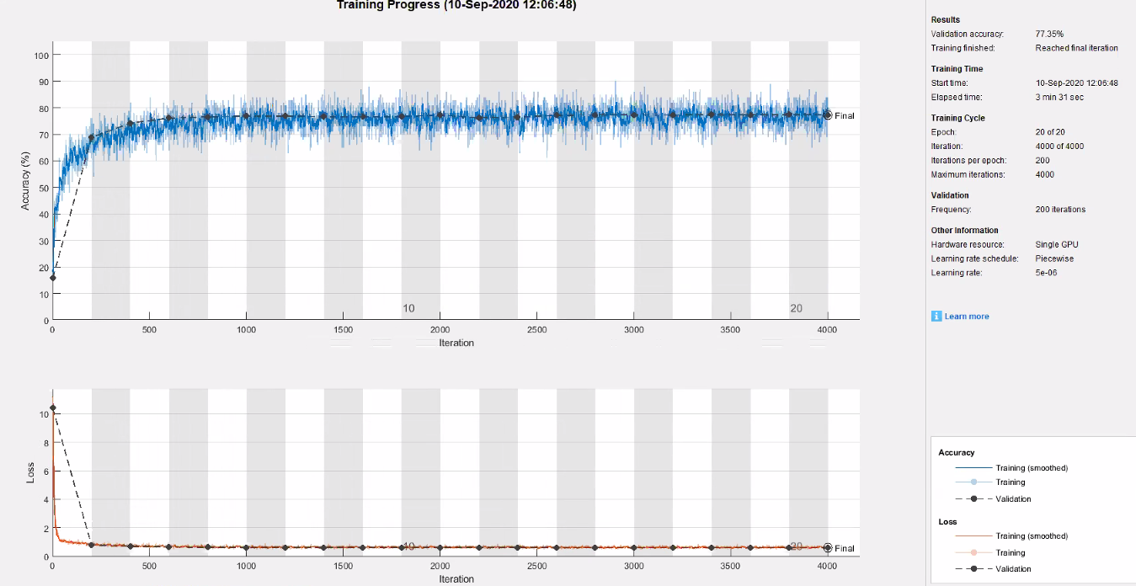

לאחר ניסוי עם שינוי הפרמטרים הבאים :  
היפוך של ציר איקס

מתיחה בציר איקס ובציר וואיי

רוטציה

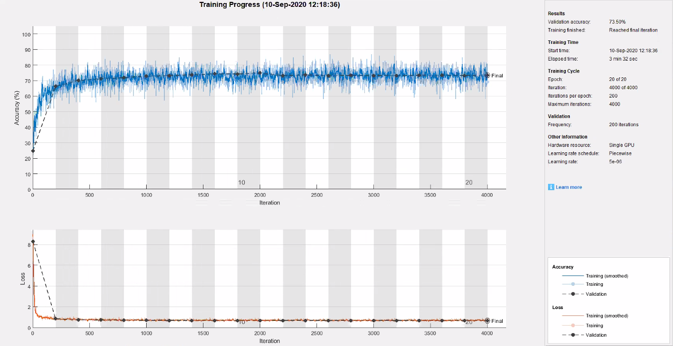

**6.שנו את גודל הצעד בכמה דרכים (לדוג' הכפלה/חילוק ב-2) מצאו את גודל הצעד המיטבי והישארו איתו.**

הגדלת גודל הצעד פי 2: 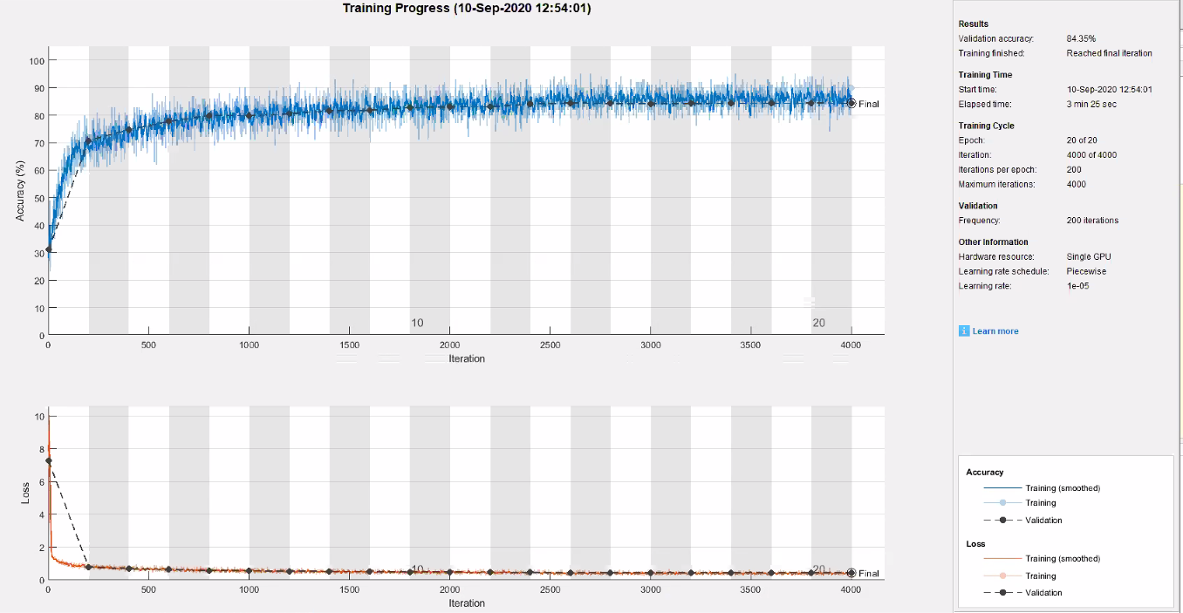

הקטנת גודל הצעד פי 2:

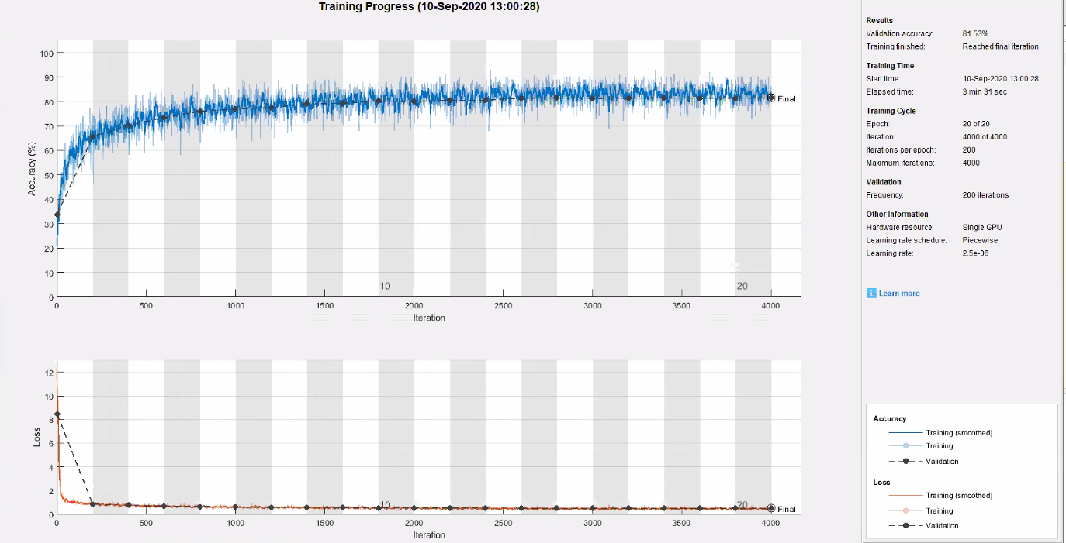

אנו בחרנו להגדיל את גודל הצעד פי 2.

**בטלו את ההגבלה ל-4 מחלקות מתוך 10 והריצו אימון מחדש עבור סיווג לכל המחלקות.**

תוצאות הרצת האימון שהתקבלו:

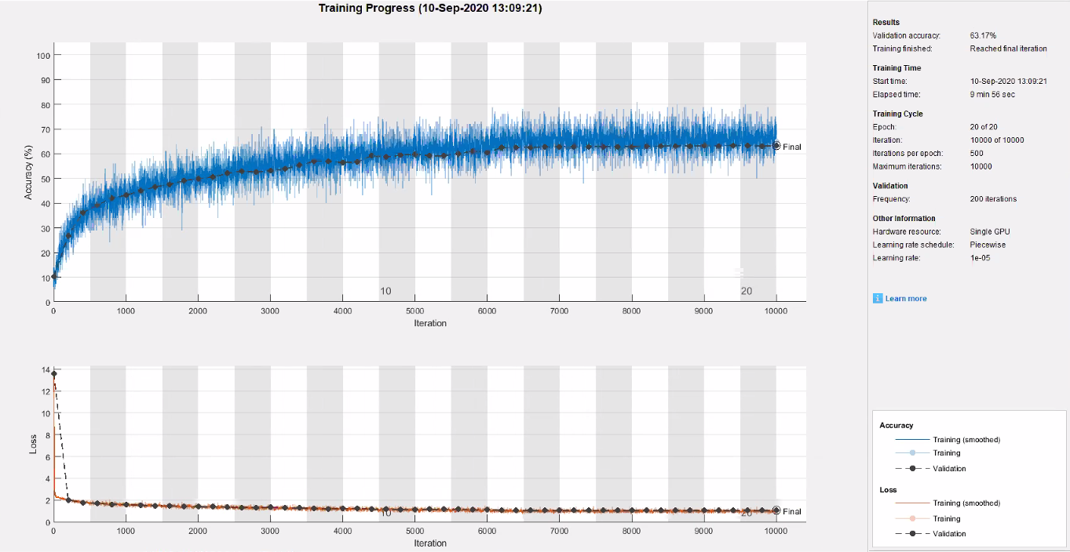

**חלק ב**

**א.מהם היתרונות של TRANSFER LEARNING ? באילו סוגים של משימות ניתן להשתמש בשיטה זו ?**

יתרונות השיטה הן :

* זמן אימון קצר-עלינו לאמן רק כמה מהשכבות האחרונות של הרשת ולכן זמן הריצה קצר יותר.
* זמן פיתוח קצר-כיוון שאנו משתמשים ברשת קיימת שעובדת זמן הפיתוח מתקצר כיוון שיש לבצע מעט שינויים.
* אפשרות לעבודה עם DATA SET קטן-TRANSFER LEARNING שימושי כאשר יש לנו מאגר מידע קטן יחסית לצורך אימון כיוון שהרשת שבה משתמשים כבר מאומנת על מקרים כלליים או דומים לשלנו.

אנו יכולים להעזר בשיטה זו אם מטרתנו לזהות מאגר מידע עם דימיון למאגר המידע המקורי שהרשת אומנה עליו.

**ב.מהו אופי הפלט של הריצה שאתם מצפים לקבל עם שימוש ב-TRANSFER LEARNING לעומת ריצה המאמנת רשת שלמה מנקודת מוצא נקייה?**

היינו מצפים לקבל פלט פחות מדוייק לעומת אימון רשת מלא.

**השתמשו בידע שרכשתם במעבדה זו על מנת לנסות למקסם את תוצאות ה-TRANSFER LEARNING .שחקו עם הארכיטקטורות והפרמטרים באיזו צורה שתחפצו .הסבירו בדוח מה ניסיתם לעשות וצרפו תוצאות שקיבלתם.**

לאחר ביצוע האוגמנטציות הבאות בכל הדוגמאות למטה: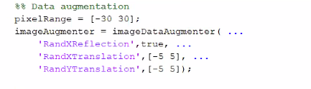

קיבלנו את התוצאה הבאה ללא DROPOUT ועם אלגוריתם ADAM: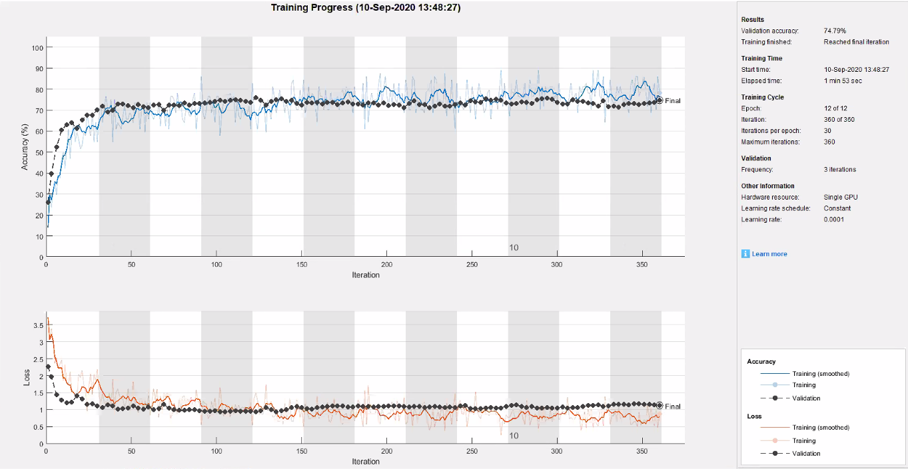

לאחר הוספת DROPOUT עם הסתברות של 0.1 ועם אלגוריתם ADADM קיבלנו את התוצאה הבאה:  
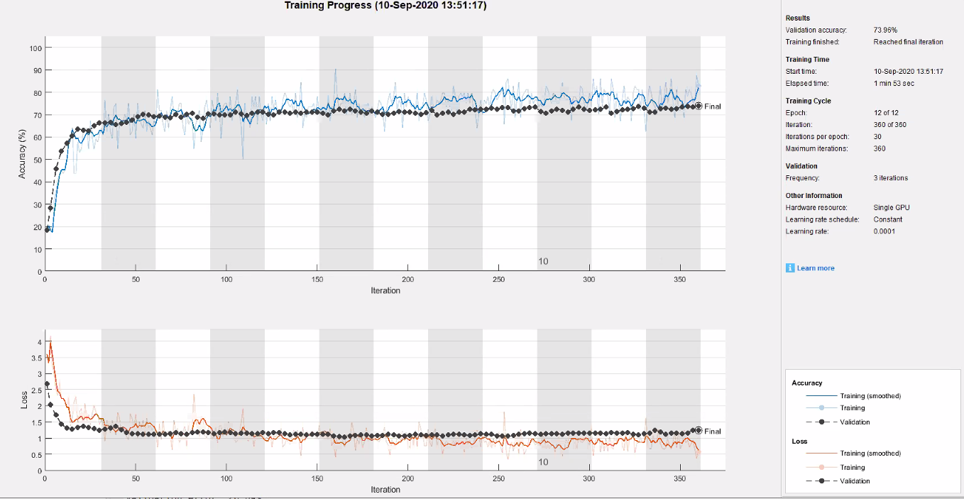

ללא DROPOUT ועם אלגוריתם ADAM ועם 12 אפוקים וגודל צעד קטן פי 2 :  
